МІНІСТЕРСТВО ОСВІТИ І НАУКИ УКРАЇНИ

Національний аерокосмічний університет ім. М.Є. Жуковського

«Харківський авіаційний інститут»

Факультет радіоелектроніки, комп’ютерних систем та інфокомунікацій

Кафедра комп’ютерних систем та мереж і кібербезпеки

**Курсова робота**

|  |  |
| --- | --- |
| з | Комплексні системи комп’ютерної інженерії |
|  | (назва дисципліни) |
| на тему | «інтерактивний веб-сайт з використанням технологій доповненої реальності » |

|  |  |  |  |  |  |  |  |  |
| --- | --- | --- | --- | --- | --- | --- | --- | --- |
| Виконав: студент | | | *4* | курсу групи № | | | | *545а* |
| напряму підготовки (спеціальності) | | | | | | | | |
| *123 – комп’ютерна інженерія* | | | | | | | | |
| (шифр і назва напряму підготовки (спеціальності)) | | | | | | | | |
| *Семенец В.М.* | | | | | | | | |
| (прізвище й ініціали студента) | | | | | | | | |
| Керівник: | *к.т.н., доц. каф. 503* | | | | | | | |
| *Орєхов О.О.* | | | | | | | | |
| (посада, науковий ступінь, прізвище й ініціали) | | | | | | | | |
| Національна шкала: | | | | |  | | | |
| Кількість балів: | | | | |  | | | |
| Оцінка ECTS: | | | | |  | | | |
| Члени комісії: | |  | | | |  |  | |
|  | | (підпис) | | | |  | (прізвище й ініціали) | |
|  | |  | | | |  |  | |
|  | | (підпис) | | | |  | (прізвище й ініціали) | |
|  | |  | | | |  |  | |
|  | | (підпис) | | | |  | (прізвище й ініціали) | |

Харків – 2021

Міністерство освіти і науки України

Національний аерокосмічний університет ім. М. Є. Жуковського

«Харківський авіаційний інститут»

|  |  |  |
| --- | --- | --- |
| Факультет | *радіоелектроніки, комп’ютерних систем та інфокомунікацій* | |
|  | (повне найменування) | |
| Кафедра | *комп’ютерних систем, мереж і кібербезпеки* | |
|  | (повне найменування) | |
| Рівень вищої освіти | | *перший (бакалаврський)* |
|  | | (назва) |
| Напрям підготовки | | *123 – комп’ютерна інженерія* |
|  | | (код та найменування) |

ЗАВДАННЯ

НА КУРСОВИЙ ПРОЕКТ (РОБОТУ) СТУДЕНТУ

|  |  |  |
| --- | --- | --- |
| *Cеменець Владислав Михайлович* | | |
| (прізвище ім’я по батькові) | | |
| 1. Тема проекту (роботи) | інтерактивний веб-сайт з використанням технологій | |
| доповненої реальності | | |
|  | | |
| Керівник проекту (роботи) | | к.т.н., доцент каф.503 Орєхов О.О. |
|  | | ( прізвище, ім’я, по батькові, науковий ступінь, вчене звання) |

|  |  |  |  |  |
| --- | --- | --- | --- | --- |
| 2. Строк подання студентом проекту (роботи) | | | *10.02.2021-07.05.2021* | |
| 3. Вихідні дані до проекту (роботи) | |  | | |
|  | | | | |
| 4. Зміст пояснювальної записки (перелік завдань, які потрібно розв’язати) | | | |  |
| *1.Аналіз предметної області; 2.Проєктування; 3.Розробка; 4.Верифікація та* | | | | |
| *тестування; 5.Висновок; Додаток А. Технічне завдання; Додаток Б. Вихідні коди;* | | | | |
| *Додаток В. Настанова оператора; Додаток Г. Презентація.* | | | | |
|  | | | | |
|  | | | | |
| 5. Перелік графічного матеріалу | *Схема алгоритмів, UML дiаграми, слайди* | | | |
| *презентації, скріншоти роботи сервісу.* | | | | |
|  | | | | |
|  | | | | |
|  | | | | |

6. Консультанти розділів проекту (роботи)

|  |  |  |  |
| --- | --- | --- | --- |
| Розділ | Прізвище, ініціали та посада  Консультанта | Підпис, дата | |
| завдання видав | завдання  прийняв |
| *Основний* | *К.т.н., доц каф 503 Орєхов О.О.* |  |  |
|  |  |  |  |
|  |  |  |  |
|  |  |  |  |
|  |  |  |  |
|  |  |  |  |
|  |  |  |  |

|  |  |  |  |  |  |  |  |  |  |  |
| --- | --- | --- | --- | --- | --- | --- | --- | --- | --- | --- |
| Нормоконтроль |  | *Орєхов О.О.* | | *«* | *10* | *»* | *лютого* | *20* | *21* | *р* |
|  | (підпис) | | (ініціали та прізвище) |  |  |  |  |  |  |  |

7. Дата видачі завдання «10» лютого 2021 р.

КАЛЕНДАРНИЙ ПЛАН

|  |  |  |  |
| --- | --- | --- | --- |
| №  з/п | Назва етапів курсового  проекту (роботи) | Строк виконання етапів проекту  ( роботи ) | Примітка |
|  | *Постановка задачі* | *10.02.2021* |  |
|  | *Розробка технічного завдання* | *24.02.2021* |  |
|  | *Проектування* | *10.03.2021* |  |
|  | *Розробка* | *24.03.2021* |  |
|  | *Оформлення пояснювальної записки* | *7.04.2021* |  |
|  | *Розробка коду* | *21.04.2021* |  |
|  | *Верифікація та тестування* | *30.04.2021* |  |
|  | *Розробка презентації* | *4.05.2021* |  |
|  |  |  |  |
|  |  |  |  |

|  |  |  |
| --- | --- | --- |
| **Студент** |  | *Семенець В.М.* |
|  | (підпис) | (прізвище та ініціали) |
| **Керівник проекту (роботи)** |  | *Орєхов О.О.* |
|  | (підпис) | (прізвище та ініціали) |

**РЕФЕРАТ**

Пояснювальна записка на курсовий проект: 38 с., 15 іл., 3 табл., 4 додатки.

Робота присвячена доповненої реальності в веб-додатках. На даний час є мало інтернет магазинів с використанням технології АR.

Зміст

(прізвище ім’я по батькові) 4

1. ПОСТАНОВКА ЗАДАЧІ 8

1.1. Аналіз предметної області 8

1.2. Постановка задачі 9

2. ПРОЄКТУВАННЯ 10

2.1 Вибір та обґрунтування архітектури 10

2.2 Діаграма варіантів використання 10

3. РОЗРОБЛЕННЯ 12

3.1 Програмна реалізація 12

4. ВИСНОВКИ 14

5. ПЕРЕЛІК ВИКОРИСТАНИХ ДЖЕРЕЛ 14

Додаток А. Технічне завдання 15

Додаток Б. Вихідні тексти програм 18

Додаток В. Настанова оператору 28

Додаток Г. Презентація 30

# ПОСТАНОВКА ЗАДАЧІ

## Аналіз предметної області

Доповнена реальність на перший погляд може здатися не такою захопливою, як віртуальна реальність, проте може привнести неабияку користь в повсякденне життя. Вона має в собі величезний потенціал, оскільки переносить елементи з віртуального світу в реальний, доповнюючи речі, які ми здатні бачити, чути, чи навіть відчувати.  
 **Що таке доповнена реальність?**  
  
Доповнена реальність (в перекладі з англійської augmented reality або AR) – це доповнення фізичного світу за допомогою цифрових даних, яке забезпечується комп'ютерними пристроями (смартфонами, планшетами та окулярами AR) в режимі реального часу.

Говорячи простими словами, на відміну від [VR](http://thefuture.news/vr/) (Virtual Reality), яка вимагає повного занурення у віртуальне середовище, AR використовує середовище навколо нас та просто накладає поверх нього певну частинку віртуальної інформації, наприклад графіку, звуки та реакцію на дотики. Оскільки віртуальний та реальний світи гармонійно співіснують, користувачі з досвідом доповненої реальності мають змогу спробувати цілком новий, покращений світ, де віртуальна інформація використовується як додатковий корисний інструмент, що забезпечує допомогу в повсякденній діяльності.

Додатки, що використовують AR, можуть бути таким же простими як, наприклад, швидкі текстові повідомлення, або ж настільки складними, як інструкція для виконання надскладної хірургічної операції. Вони можуть виділяти певні моменти, розширювати розуміння різноманітних речей, або ж надавати доступні та миттєві дані.

**Які бувають типи доповненої реальності?**  
  
Є декілька різних технологій, які використовуються для роботи AR. Розгляньмо їх.  
  
Доповнена реальність, що базується на **маркерах**. Деколи її також називають розпізнаванням зображень. Цей тип технології використовує камеру та спеціальний пасивний візуальний маркер, наприклад QR-код (quick response code – код швидкого відгуку), який показує запрограмований результат лише тоді, коли сенсор його зчитує. Таким чином вдається вирізнити віртуальні об'єкти з реального світу.

**Безмаркерна доповнена** реальність. Інколи її ще називають координатно-, або GPS-орієнтованою. Щоб надати дані про ваше місцеперебування, вона може використовувати систему глобального позиціювання (GPS – Global Positioning System), цифровий компас, датчик швидкості або акселерометр, якими оснащено ваш пристрій. Завдяки масовому розповсюдженню смартфонів та планшетів ця технологія використовується найчастіше на даний момент. Найпоширеніші випадки використання – це позначення напрямків, пошук потрібних місць, таких як кафе чи офіс, або ж у додатках, що орієнтовані на місце розташування.

Доповнена реальність що базується на **проекції**. Вона працює шляхом проектування світлових проекцій на фізичні поверхні. Спеціальні додатки допомагають здійснювати взаємодію між людиною та проекцією, визначаючи моменти дотику людини до світла, яке проектується. Це досягається за допомогою порівняння очікуваної проекції та зміненої певними перешкодами, наприклад через дотик рукою. Ще один цікавий спосіб – застосування плазмової технології, завдяки якій можна створювати тривимірні проекції в просторі.

Доповнена реальність, що базується на **VIO**. Візуальна інерціальна одометрія (Visual Inertial Odometry) – це технологія, яка допомагає відслідковувати позицію та орієнтуватися в просторі за допомогою сенсорів та камери. Завдяки цьому можливо створити точну 3D-модель простору навколо пристрою, оновлювати її в реальному часі, визначати в ній положення, передавати ці дані всім додаткам та накладати поверх неї додаткові шари. Можливості цієї технології насправді унікальні: можна вимірювати відстані, вставляти різноманітні об'єкти в інтер'єр та взаємодіяти з ними. VIO обіцяє стати найперспективнішою технологією в AR, на даний момент її використовують такі гіганти, як компанія Google в своєму Project Tango та компанія Apple в ARKit.

## Постановка задачі

Мета курсової є розробка веб-додатку, але через відсутність часу вийшла тільки одна головна сторінка ,всі сторінки і функціонал буде реалізовано в дипломному проекті

1. Сам каркас сайту реалізовано на HTML
2. Cтилістика реалізована за допомогою СSS,а анімації за допомогою JS
3. Логіка реалізована поки що на чистому JS

Додаток буде розроблено в середовищі Microsoft Visual Studio Code

# ПРОЄКТУВАННЯ

## Вибір та обґрунтування архітектури

Архітектура – це склад компонентів, їх функціональне призначення, та взаємозв’язки між ними.

При виборі архітектури головним пріоритетом став вибір такої архітектури, яка дозволить отримати додаток, який буде гнучким, масштабованим, зрозумілим, легко підтримуватися.

Для вирішення такої задачі в якості архітектури додатку було обрано багаторівневу архітектуру

Даний вибір був зроблений тому що ця архітектура, на мій погляд, є дуже простою в розробці та в тестуванні. В даній програмі ці рівні реалізуються наступним чином:

* HTML – Структура веб-додатку;
* CSS– Таблиця каскадних стилів веб-додатку;
* JavaScript – Логіка веб-додатку;

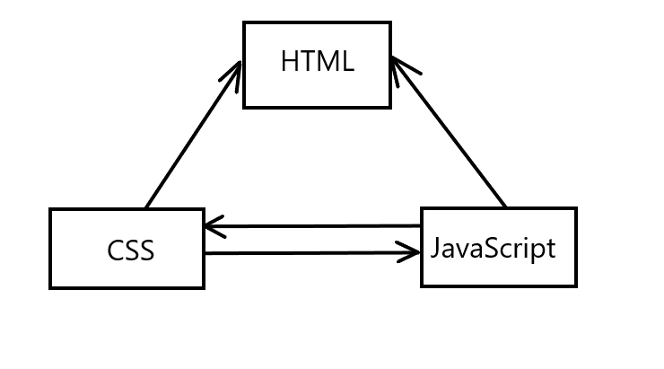

Рисунок 2.1 – Рівні архітектури

## Діаграма варіантів використання

Варіант використання – це набір певних послуг, що користувачеві надає система, при цьому невідомо як саме система буде взаємодіяти з користувачем. Діаграма варіантів використання представлена на рисунку 3.2

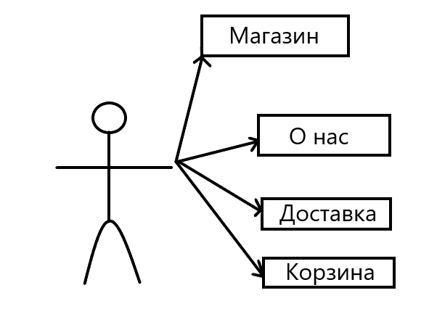

Рисунок 3.2 – Діаграма варіантів використання

Таблиця 2.1 – Внесення данних про покупку товару

|  |  |
| --- | --- |
| **Назва прецедента** | **“Магазин ”** |
| Опис | Прецедент дозволяє користувачу перейти в майбутній розділ с товарами |

Таблиця 2.2 – доступ до інформаціі про фірму

|  |  |
| --- | --- |
| **Назва прецедента** | **“О нас”** |
| Опис | Прецедент дозволяє користувачу узнати про фірму ,про ії місцезнаходження |

Таблиця 2.3 – редагування і поповнення інформації про доставку

|  |  |
| --- | --- |
| **Назва прецедента** | **“Доставка”** |
| Опис | Прецедент дозволяє працювати користувачу вибрати адресу і варіант доставки |

Таблиця 2.4 – редагування і поповнення інформації

|  |  |
| --- | --- |
| **Назва прецедента** | **“Корзина”** |
| Опис | Прецедент дозволяє користувачу подивитися товари які він добавив собі в магазині |

Висновки за розділом

В даному розділі було проаналізовану розроблене програмне забезпечення, що дозволило вдало обрати архітектуру - багаторівневу архітектуру, яка на мій погляд, є найефективнішою та найпростішою у реалізації. Також були побудовані діаграми використання де було представлено способи використання програми та взаємодія між об’єктами

# РОЗРОБЛЕННЯ

## Програмна реалізація

Програма має також свої вимоги, що стосуються встановленого програмного забезпечення. Для функціонування системи необхідно встановити ​на комп'ютер користувача браузер

* 1. **Розробка та описання ключових методів класів**
* Autoplay(метод має один атрибут Delay відповідаючий за те як часто буде повторюватись анімація)
* Speed (метод відповідає за швидкість анімації )
* CoverFlowEffect(має атрибути відповідаючі за плавність ,тіні і т.д)
* Pagination( відповідає за розриви)

# ВИСНОВКИ

В даному курсовому проекті було частично реалізованно проект на тему «інтерактивний веб-сайт з використанням технологій доповненої реальності » ,цей проект повинен в майбутньому включати бази данних ,використування AR технологій та частини якая відповідатиме за технічну частину проекту. В цього проекту є майбутні перспективи так як використування технологій реалізації в веб-додатках є майбутнє веб-розробки , на мою думку .В майбутньому можливо буде добавити в веб додаток 3д анімацію та взаємодію с користувачем.

# ПЕРЕЛІК ВИКОРИСТАНИХ ДЖЕРЕЛ

1. JavaScript. Полное руководство. 7-е издание–Девід Фленаган(дата звернення 13.02.2021);
2. ﻿﻿﻿﻿JavaScript для чайников- Кріс Мінник (дата звернення 10.02.2021);

Додаток А. Технічне завдання

1. **Вступ**
   1. **Назва програми**

інтерактивний веб-сайт з використанням технологій доповненої реальності

**1.2 Коротка характеристика області застосування**

Інтерактивний веб-сайт з використанням технологій доповненної реальності в майбутньому може використовуватись в комерційних цілях

1. **Підстави для розроблення** 
   1. **Підстава для проведення розроблення**

Підстава для розроблення – завдання на курсовий проєкт з дисципліни "Операційні системи", видане 10.02.2021.

* 1. **Назва і умовне позначення теми розроблення**

Найменування теми розробки - " інтерактивний веб-сайт з використанням технологій доповненої реальності "

1. **Призначення розроблення**
   1. **Функціональне призначення**

Додаток буде мати всі функції ,що і звичайний інтернет магазин ,але з використаням нових технологій

* 1. **Експлуатаційне призначення**

Додаток призначений для інтерактивного інтернет магазину.

1. **Вимоги до програми або програмному виробу**
   1. **Вимоги до функціональних характеристик**
      1. **Вимоги до складу функцій, які потрібно виконувати**

* + 1. **Вимоги до організації вхідних даних**

Дані повинні завантажені на GitHub у репозиторій

* + 1. **Вимоги до організації вихідних даних**

Результатом виконання Сервісу є запуск Moodle .

* + 1. **Вимоги до часових характеристик**

Вимоги для часових характеристик відсутні.

* 1. **Вимоги до складу і параметрів технічних засобів**

В склад технічних засобів мусить входити IBM-сумісний персональній комп’ютер, який включає в себе:

а) процесор Intel Core i3-6006U;

б) оперативну пам'ять об'ємом 1 GB;

в) вільний дисковий простір для зберігання програми, MB – 100, не менше;

г) дисплей і відеоадаптер, який дозволяє відображати інформацію в графічному вигляді;

ґ) клавіатуру;

* 1. **Вимоги до інформаційної та програмної сумісності**
     1. **Вимоги до вихідного коду та мовам програмування**

Вихідні коди програм можуть бути реалізовані на скриптовій мові Bash та HCL(terraform file).

* + 1. **Вимоги до захисту інформації та програм**

Вимоги до захисту інформації та програм не ставляться

1. **Вимоги до програмної документації** 
   1. **Попередній склад програмної документації**

В результаті розроблення програми мусить бути представлена наступна програмна документація:

1) технічне завдання;

2) схеми алгоритмів;

3) тексти програм;

4) план тестування;

5) пояснювальна записка;

6) керівництво оператора.

1. **Стадії та етапи розроблення** 
   1. **Стадії розроблення**

Розроблення мусить бути проведене в 3 етапи:

1) розроблення технічного завдання;

2) робоче проєктування;

3) інтеграція.

* 1. **Етапи розроблення**

На стадії розроблення технічного завдання мусить бути виконаний етап розроблення, узгодження та підтвердження даного технічного завдання.

На стадії робочого проєктування повинні бути виконані наступні етапи роботи:

1) розроблення програми;

2) розроблення програмної документації;

3) тестування програми.

На стадії інтеграції мусить бути виконаний етап розроблення – підготовка та передача програми.

* 1. **Зміст роботи по етапам**

На етапі розроблення технічного завдання мусять бути виконані наступні роботи:

1) постановка задачі;

2) визначення вимог до технічних засобів;

3) визначення вимог до програми;

4) визначення стадій, етапів та термінів розроблення програми та документації до неї;

6) узгодження та підтвердження технічного завдання.

На етапі розроблення програми мусить бути виконана робота з програмування (кодування) та налагодження програми.

На етапі розроблення програмної документації мусить бути виконане розроблення програмних документів з врахуванням вимог пункту "Попередній склад програмної документації справжнього технічного завдання".

На етапі тестування програми мусять бути виконані наступні види роботи:

1) розроблення, узгодження та підтвердження методики тестування;

2) проведення приймально-здавальних випробувань;

3) коректування програми та програмної документації по результатам випробувань.

На етапі інтеграції програми мусить бути виконана робота з підготовки та передачі програми та програмної документації в експлуатацію замовнику.

1. **Порядок контролю та прийому** 
   1. **Види випробувань**

Приймально-здавальні випробування мусять проводитися в визначені терміни у замовника шляхом публічного захисту роботи з презентацією.

Хід проведення приймально-здавальних випробувань замовник та виконавець документують в протоколі проведення випробувань.

* 1. **Загальні вимоги до прийому роботи**

На основі протоколу проведення випробувань виконавець разом з замовником підписують акт прийому-здачі програми в експлуатацію.

# Додаток Б. Вихідні тексти програм

**Код файлу main.html**

<!DOCTYPE html>

<html lang="eng">

<head>

    <meta charset="UTF-8">

    <meta http-equiv="X-UA-Compatible" content="IE=edge">

    <meta name="viewport" content="width=device-width, initial-scale=1, shrink-to-fit=no">

    <link rel="stylesheet" href="style.css">

    <link rel="stylesheet" href="https://unpkg.com/swiper/swiper-bundle.min.css" />

    <link href="https://fonts.googleapis.com/css2?family=Amatic+SC&family=Press+Start+2P&display=swap" rel="stylesheet"

        type="text/css">

        <link rel="preconnect" href="https://fonts.gstatic.com">

        <link href="https://fonts.googleapis.com/css2?family=Kelly+Slab&display=swap" rel="stylesheet" type="text/css">

    <title>BlackandYellowShop</title>

</head>

<header>

    <a href="#"><img src="icon.png" alt="Icon" class="icon"></a>

    <img src="headimage.png" alt="" class="headImage">

    <a href="#"><span class="buttonstyle2">Корзина</span></a>

    <a href="#"><span class="buttonstyle">Доставка</span></a>

    <a href="#"><span class="buttonstyle2">О нас</span></a>

    <a href="#"><span class="buttonstyle">Магазин</span></a>

</header>

<body>

    <div class="bodyIcon">

        <img src="icon.png" alt="icon" class="fixIcon">

    </div>

    <div class="bodyIconText">

        <h1>Заказывай наши товары c <br>бесплатной доставкой по всему миру! </h1>

        <h2>Мы уже отправили 12 000 заказов!<br> Успевай заказать блокноты и аксессуары для художников с бесплатной

        доставкой и всему миру!</h2>

    </div>

    <div class="buttonDiv">

        <button class="mainButton">Перейти в каталог >>></button>

    </div>

    <div class="gallery galleryVault swiper-container">

        <div class="gallery_list swiper-wrapper">

            <div class="gallery_items swiper-slide">

                <img src="img1.jpg" alt="">

                <div class="text">

                    <h3 class="tittle">ЧТО ТАКОЕ</h3>

                    <p>

                        Удобство использования Скетчбук, его юзабилити рассчитан именно на современного, динамичного и требовательного, пользователя. Поэтапные рисунки сопровождаются ненавязчивыми текстовыми пояснениями; есть место для личных записей; оставлены развертки для собственных проб в искусстве графики. Здесь есть где писать, рисовать, обводить, описывать, дорисовывать и закрашивать. Можно свободно использовать простой карандаш, шариковые, гелевые или чернильные ручки, а также маркеры. Высококачественная бумага для художественных работ выдерживает многократное вытирания резинкой.

                    <a href="#">Посмотреть</a>

                </div>

            </div>

            <div class="gallery_items2 swiper-slide">

                <img src="img2.jpg" alt="">

                <div class="text">

                    <h3 class="tittle">SKETCHBOOK</h3>

                    <p>

                        На самом деле все мы умеем рисовать. Главное - найти свой стиль. И это не так уж и сложно. У человека уникальны не только отпечатки пальцев: походка, жесты, почерк - любые ваши движения - составляют так называемый динамический стереотип. И он - неповторим. "С чем вы смешиваете свои краски?" - "Я смешиваю их с моими мозгами, сэр", - как-то сказал английский художник Джон Опи. Доверьтесь своей руке, расслабьтесь - отбросьте страх перед чистым листом. Рисуйте, изображайте, определяет пейзажи вокруг себя.

                    </p>

                    <a href="#">Посмотреть</a>

                </div>

            </div>

            <div class="gallery_items swiper-slide">

                <img src="img3.png" alt="">

                <div class="text">

                    <h3 class="tittle">РИСУЙ</h3>

                    <p>

                        Скетчбук - это книга для современных людей, ищущих яркие, креативные формы развития личности, желающих обогатить свою жизнь художественными образами. С ее помощью каждый сумеет открыть для себя новые горизонты творческого сознания, раскрыть потенциал подсознания и раскрепостить воображение.

                    </p>

                    <a href="#">Посмотреть</a>

                </div>

            </div>

            <div class="gallery_items2 swiper-slide">

                <img src="img4.jpg" alt="">

                <div class="text">

                    <h3 class="tittle">ТВОРИ</h3>

                    <p>

                        LСкетчбук—это книга для современных людей, ищущих яркие, креативные формы развития личности, желающих обогатить свою жизнь художественными образами. С ее помощью каждый сумеет открыть новые горизонты творческого сознания, раскрыть потенциал подсознания и. раскрепостить воображение. Доверьтесь своей интуиции — и превратите поиски себя в произведение искусства.

                    </p>

                    <a href="#">Посмотреть</a>

                </div>

            </div>

            <div class="swiper-button-next"></div>

        <div class="swiper-button-prev"></div>

        <div class="swiper-pagination"></div>

        </div>

    </div>

    <footer>

        <a href=""><div class="iconFoot"><img src="iconFoot.png" alt=""></div></a>

        <div class="iconS"><img src="iconInst.png" alt=""></div>

        <div class="logoFB"><img src="logoFB.png" alt=""></div>

        <div class="logoGM"><img src="gmail.png" alt=""></div>

        <a href="#" class="aFooter">shamankingmaybe@gmail.com</a>

    </footer>

</body>

<script src="https://unpkg.com/swiper/swiper-bundle.min.js"></script>

    <script src="main.js"></script>

</html>

**Код файлу style.css**

    header{

        margin: auto 0;

        padding: 0;

        height: 72px;

        background-color: white;

        display: block;

        font-family: -apple-system, BlinkMacSystemFont, 'Segoe UI', Roboto, 'Helvetica Neue', Arial,

            sans-serif, 'Apple Color Emoji', 'Segoe UI Emoji', 'Segoe UI Symbol';

    }

    body{

        height: 100%;

        margin: 0 auto;

        background-image: url(backim.png);

        position: relative;

    }

    .icon{

        height: 70px;

    }

    .headImage{

        position: relative;

        left: 2%;

    }

    .buttonstyle{

        float: right;

        background-color: black;

        color:yellow;

        height: 70px;

        display: inline;

        text-align:center;

        width: 70px;

        line-height: 60px;

        font-family: 'Amatic SC',cursive;

        font-size: 20px;

        position: relative;

        display: inline;

    }

    .buttonstyle2{

        float: right;

        background-color: yellow;

        color:black;

        height: 70px;

        display: inline;

        text-align:center;

        width: 70px;

        line-height: 60px;

        font-family: 'Amatic SC',cursive;

        font-size: 20px;

        position: relative;

        display: inline;

    }

    .bodyIcon{

        height: 100px;

        width: 700px ;

        display: flex;

        justify-content: center;

        position: relative;

        left:25%;

        font-family: 'Amatic SC',cursive;

        top: 30px;

    }

    .fixIcon{

        height: 70px;

        width: 230px;

        object-fit: fill;

    }

    .bodyIconText{

        height: 100px;

        width: 700px ;

        display: block;

        text-align: center;

        justify-content: center;

        position: relative;

        left:25%;

        font-family: 'Amatic SC',cursive;

        background-color: yellow;

        color: black;

        top: 40px;

    }

    h2{

        text-align: center;

        background-color: black;

        color: yellow;

        height: 100px;

        margin-top: -10px;

    }

    .mainButton{

    background-color: black;

    color:yellow;

    position: relative;

    top:30px;

    height: 35px;

    width: 200px;

    border-radius: 5px;

    }

    .buttonDiv{

        position: relative;

        text-align: center;

        height: 100px;

        width: 700px;

        background-color: yellow;

        display: inline-block;

        top: 134px;

        left: 25%;

    }

    .galleryVault{

        margin: 0;

        padding: 0;

        -webkit-box-sizing: border-box;

        -moz-box-sizing: border-box;

        box-sizing: border-box;

        position: relative;

        display: -webkit-flex;

        display: -moz-flex;

        display: -ms-flex;

        display: flex;

        justify-content: center;

        min-height: 100vh;

        top: 250px;

        width: 1000px;

    }

    .gallery_items{

        position: relative;

        max-width: 800px;

        background-color: yellow;

        height: 400;

    }

    .gallery_items2{

        position: relative;

        max-width: 800px;

        background-color: black;

        color: yellow;

        height: 400px;

    }

    .gallery_items img{

        max-width: 700px;

        height: 500px;

        float: right;

    }

    .gallery_items2 img{

        max-width: 500px;

        height: 500px;

        float: right;

    }

    .gallery_items .text{

        padding: 20px 0;

        text-align: center;

        font-family: 'Kelly Slab', cursive;

    }

    .gallery_items2 .text{

        padding: 20px 0;

        text-align: center;

        font-family: 'Kelly Slab', cursive;

    }

    .gallery_items .text .tittle{

        color: #111;

    }

    .gallery_items .text p{

        margin: 20px 0;

    }

    .gallery_items2 .text p{

        margin: 20px 0;

    }

    .gallery_items .text a{

        text-decoration: none;

        display: inline-block;

        color: black;

        border:1px solid #111;

        padding: 10px 20px;

        transition: all 1s ease;

        -o-transition: all 1s ease;

        -webkit-transition:all 1s ease;

    }

    .gallery_items2 .text a{

        text-decoration: none;

        display: inline-block;

        color: yellow;

        border:1px solid yellow;

        padding: 10px 20px;

        transition: all 1s ease;

        -o-transition: all 1s ease;

        -webkit-transition:all 1s ease;

    }

    .gallery_items .text a:hover{

        background-color: black;

        color: yellow;

    }

    .gallery_items2 .text a:hover{

        background-color: yellow;

        color: black;

    }

    .autoplay

    {

        position: absolute;

        color: #000;

        font: 100px/100% arial, sans-serif;

        right: 15px;

        text-decoration: none;

        text-shadow: 0 1px 0 #fff;

        top: 15px;

        width:auto;

        height:auto;

        z-index:999;

        opacity:0.4;

        transition: opacity .4s ease-in, transform .1s ease-out;

        animation: fade_close 2s ease-out;

    }

    @keyframes fade_close

    {

        0% { opacity: 0.8; }

        50% { opacity: 0.8; }

        to { opacity: 0.4; }

    }

    .autoplay:active

    {

    transform:scale(0.6);

    }

footer{

    height: 200px;

    max-width: 100%;

    background-color: yellow;

    position: relative;

    top:200px;

    justify-content: center ;

    display: flex;

    align-items: center;

justify-content: center;

text-align: center;

}

.iconFoot img{

    display: flex;

    height: 60px;

    width: 200px;

    position: relative;

    bottom: 30px;

}

.iconS img{

    display: inline-block;

    width: 25px;

    height: 25px;

    position: relative;

    top:40px;

    right: 150px;

}

.logoFB img{

    display: inline-block;

    width: 25px;

    height: 25px;

    position: relative;

    top:40px;

    right: 130px;

}

.logoGM img{

    display: inline-block;

    width: 25px;

    height: 25px;

    position: relative;

    top:40px;

    right: 110px;

}

.aFooter{

    display: inline-block;

    width: 25px;

    height: 25px;

    position: relative;

    top:70px;

    right:270px;

    font-family: 'Kelly Slab', cursive;

    color: black;

}

**Код файлу main.js**

const swiper = new Swiper(".swiper-container", {

    effect: "coverflow",

    grabCursor: true,

    centeredSlides: true,

    slidesPerView: "auto",

    coverflowEffect: {

        rotate: 20,

        stretch: 0,

        depth: 300,

        modifier: 1,

        slideShadows: true,

    },

    speed: 1000,

    direction: 'horizontal',

    navigation:

    {

        nextEl: '.swiper-button-next',

        prevEl: '.swiper-button-prev',

    },

    pagination:

    {

        el: '.swiper-pagination',

        dynamicBullets: true,

    },

    zoom: true,

    keyboard:

    {

        enabled: true,

        onlyInViewport: false,

    },

    mousewheel:

    {

        invert: true,

    },

    autoplay:

    {

        delay: 5000,

    },

    loop: true,

});

# Додаток В. Настанова оператору

1. **Призначення додатку**

Сервіс призначен для використання в учбовому процесі в цілях навчання автоматизації процесів розгортання додатків. Сервіс відноситься до класу застосовних сервісів.

1. **Умови виконання програми**

В склад технічних засобів мусить входити IBM-сумісний персональній комп’ютер, який включає в себе:

а) процесор Intel Core i3-6006U;

б) оперативну пам'ять об'ємом 1 GB;

в) вільний дисковий простір для зберігання програми, MB – 100, не менше;

г) дисплей і відеоадаптер, який дозволяє відображати інформацію в графічному вигляді;

ґ) клавіатуру.

1. **Встановлення та експлуатація додатка**

Встановлення для програми не потрібно. Треба встановити один із нових браузерів.

Програма поки що не має практичних дій тому ,ніякої інструкції нема

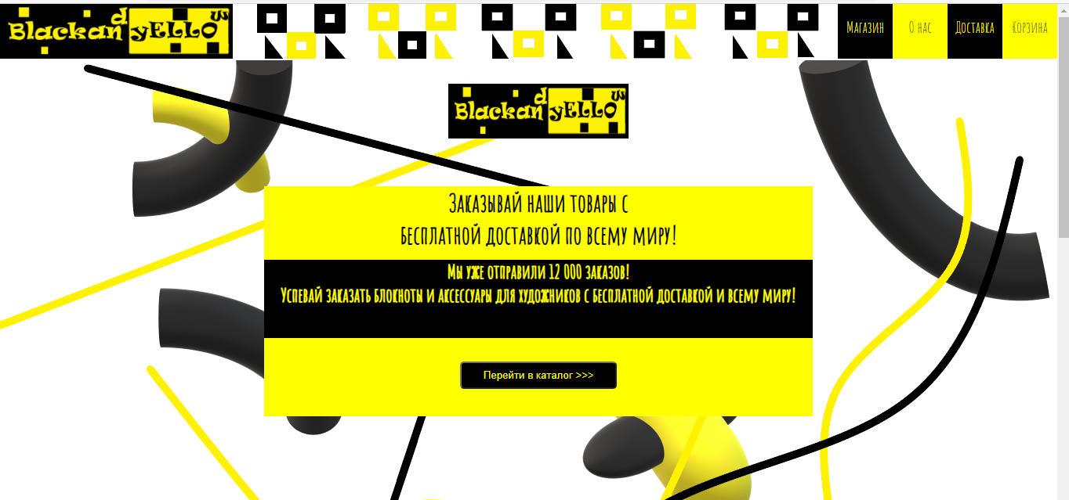

Д.В.1- Зовнішній вид сайту(1)

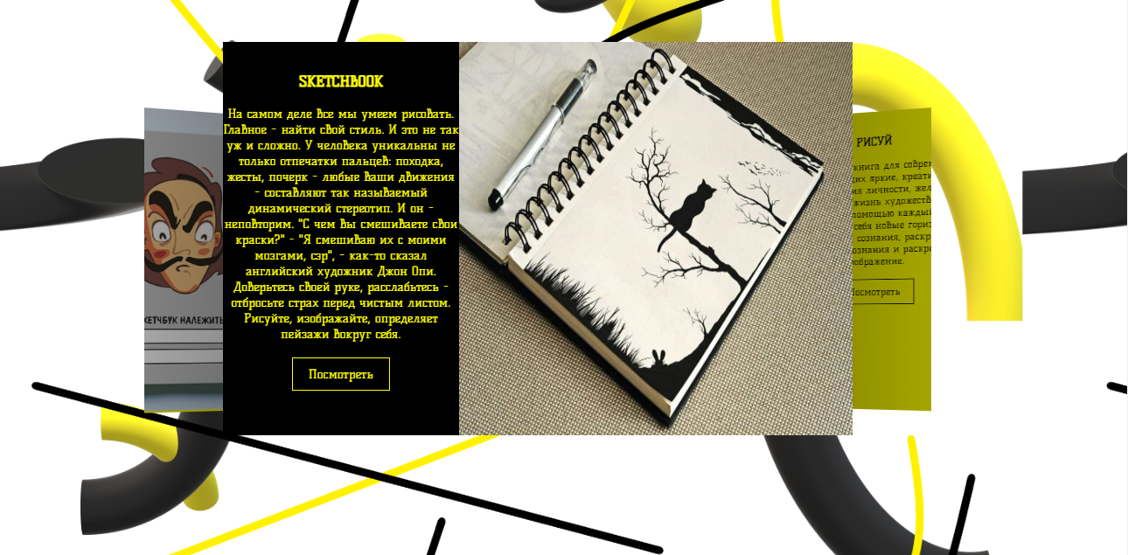**Д.В2-зовнішній вид сайту(2)**

# Додаток Г. Презентація

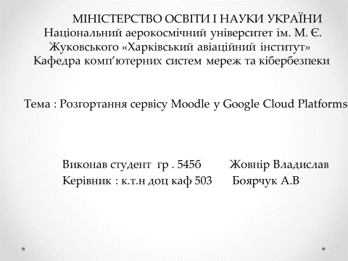

Рисунок Г.1 – Слайд 1

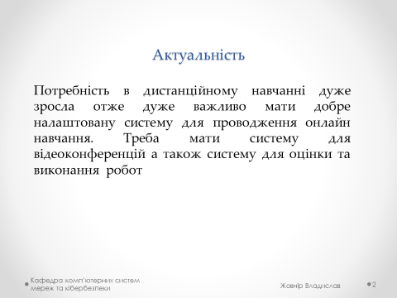

Рисунок Г.2 – Слайд 2

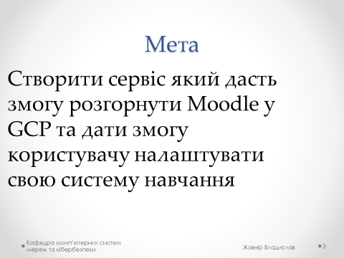

Рисунок Г.3 – Слайд 3

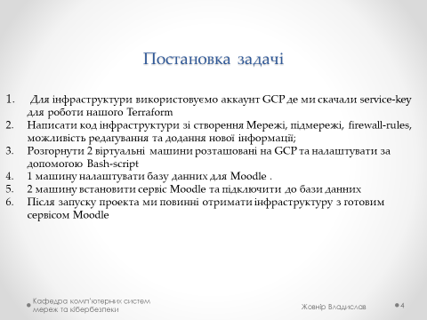

Рисунок Г.4 – Слайд 4

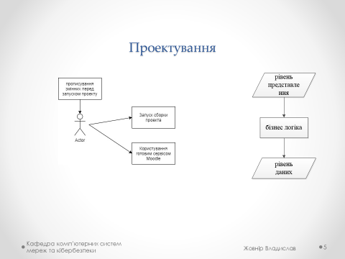

Рисунок Г.5 – Слайд 5

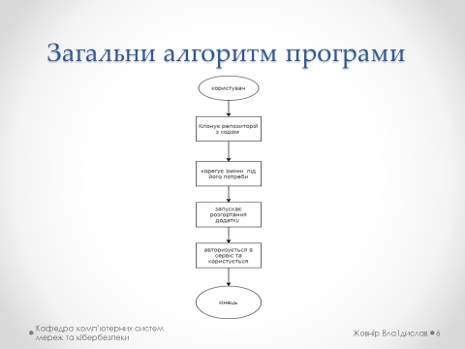

Рисунок Г.6 – Слайд 6

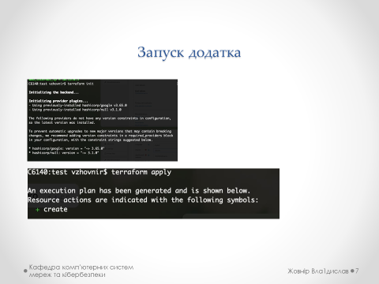

Рисунок Г.7 – Слайд 7

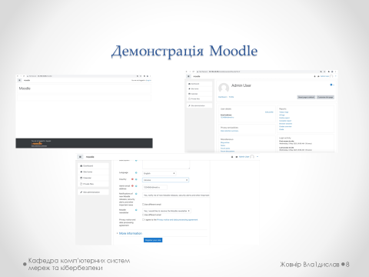

Рисунок Г.8 – Слайд 8

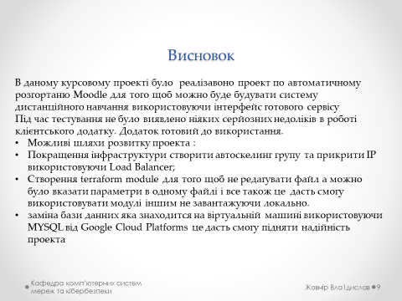

Рисунок Г.9 – Слайд 9



Рисунок Г.10 – Слайд 10